Источники
потенциальной опасности для детей
Предметы, которыми ребенку категорически запрещается пользоваться:
- спички;
- газовые плиты;
- печка;
- электрические розетки;
- включенные электроприборы.

Предметы, с которыми детей нужно научить обращаться (зависит от возраста):
  - иголка;
  - ножницы;
  - нож.

Предметы, которые необходимо хранить в недоступных для детей местах:
бытовая химия;
лекарства;
спиртные напитки;
сигареты;
пищевые кислоты;
режуще-колющие инструменты.
Ребенок должен запомнить:

!!!Когда открываешь воду в ванной или в кухне, первым отворачивай кран с холодной водой. Чтобы не обжечься, добавляй горячую воду постепенно.

!!!Никогда не прикасайся к электрическому прибору (стиральная машина, чайник, фен и т.д.), когда у тебя мокрые руки, потому что вода – хороший проводник электричества, и ты можешь получить сильный удар током.

!!!Не трогай экраны включенного телевизора или компьютера. На экране может скопиться статический электрический заряд, и тогда тебя ударит током.

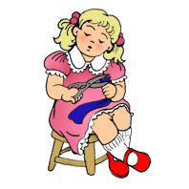

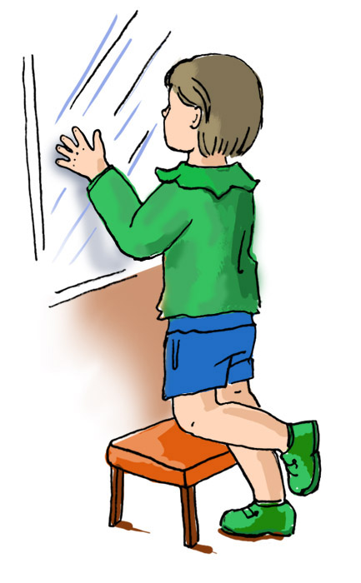

Обеспечение безопасности ребенка дома – это комплекс мер предосторожности, который включает в себя безопасность всех составляющих вашего дома (кухни, ванной комнаты, спальни, зала и т. д.)!
Ребенок-дошкольник должен находиться под присмотром взрослых (родителей, воспитателя, няни). Не оставляйте ребенка дома одного на длительное время!

Оставляя ребенка одного дома:
*Проведите с ним профилактическую беседу «Опасные предметы»
*Займите ребенка безопасными играми.
*Закройте окна и выходы на балконы, при необходимости открытыми можно оставить форточки или фрамуги.
*Перекройте газовый вентиль на трубе.
*Уберите с плиты кастрюли и чайники с горячей водой – опрокинув их, ребенок может получить ожоги.
*Проверьте правильность размещения игрушек.
*Выключите и по возможности изолируйте от ребенка все электроприборы, представляющие для него опасность.
*Изолируйте от ребенка спички, острые, легко бьющиеся и легковоспламеняющиеся предметы.
* Лекарства и медицинские препараты (таблетки, растворы, мази), средства для мытья посуды и уборки помещения храните в недоступном для ребенка месте.

Если малыш боится, а тем более плачет, ни в коем случае нельзя насильно оставлять его дома одного. Иначе понадобится очень много времени, чтобы избавить его от страхов (в т.ч. боязни оставаться в одиночестве даже в соседней комнате)!

Помните, что от качества соблюдения вами профилактических и предохранительных мер зависит безопасность вашего ребенка!

Уважаемые родители, примите во внимание!!!
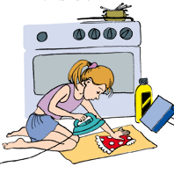

«Источники
потенциальной опасности для детей»

